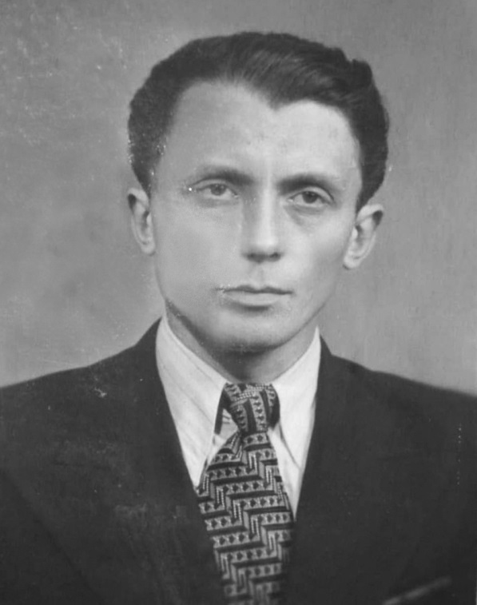

Сорокин Юрий Константинович

Юрий Константинович родился 23 января 1923 года в городе Петрограде (Ленинград, Санкт-Петербург) в семье рабочих. В 1938 году окончил 7 классов и поступил в Свердловский строительный техникум. В октябре 1941 года он был призван в ряды РККА, Сорокин Ю.К. служил в качестве артиллерийского разведчика. В бою за город Великие Луки он получил первое осколочное ранение в левое бедро и был направлен в госпиталь. После излечения, в апреле 1943 года, продолжил воинскую службу в 11-й гвардейской морской стрелковой бригаде в должности артиллерийского разведчика. Учувствовал во многих боях и освобождении 53 населенных пунктов в Холмском районе Калининской области. В 1944 году он получил пулевое ранение в колено правой ноги и был направлен в госпиталь, после излечения в должности командира отделения разведки направлен в 188-й гвардейский артиллерийский полк. Вновь учувствовал в боевых операциях, в том числе в тяжелых боях, связанных с освобождением территории Латвии и 100 других населенных пунктов. 14 августа 1944 года в Латвии Сорокин Ю.К. был ранен дважды – осколки снаряда попали в правую руку, а затем и в правую ногу. В третий раз за войну Юрий Константинович оказался в госпитале. В октябре 1944 году вернулся в свою часть и прослужил до увольнения в запас до ноября 1945 года.
Награжден дважды медалью «За отвагу» (20.07.1944 г. и 15.05.1945 г.) и медалью «За победу под Германией в Великой Отечественной войне 1941-1945 годов»
После прибыл в Свердловск, устроился на работу в контору «Главцветмет», работал диспетчером, инженером отдела металлов, заместителем начальника отдела. В 1949 экстерном сдал экзамены на аттестат зрелости и по путевке Свердловского Горкома ВКП(б) поступил на учебу в Свердловскую юридическую школу. Окончил учебу в 1951 году.
15 декабря 1957 года Сорокин Ю.К. был избран на должность народного судьи 1-го участка Ленинского района г. Нижнего Тагила. 18 декабря 1960 года переизбран на новый срок на должность народного судьи Ленинского районного суда г. Нижнего Тагила. 27 марта 1964 года Юрий Константинович ушел из жизни и похоронен на Центральном кладбище г. Нижний Тагил Свердловской области.
Сведения частично взяты из книги «Увековечены в бронзе»
Автор И.А. Ермаков, 2020 год

